L'Atelier des papillons
Récit permettant entre autres de travailler le thème des cosmogonies, en désacralisant les textes expliquant la création du monde.

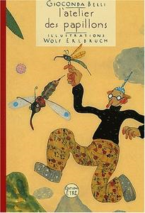

L'Atelier des papillons

Auteur: Giaconda Belli
Illustrateur: Wolf Erlbruch
Editeur: Etre éditions
Avril 2003
A partir de 6 ans

Des fiches pédagogiques sont disponibles en ligne

Résumé

« Il y a très longtemps, les papillons n’existaient pas. Comme nombre de plantes et d’animaux, ils attendaient d’être créés. C’était là le travail des Inventeurs de Toutes Choses. Mais le règlement de la Création était formel : ils devaient créer la végétation nouvelle et les bêtes encore inconnues sans jamais mêler la faune et la flore. »
Nous découvrons ainsi le monde des inventeurs, la Vénérable, les Maîtres inventeurs et les différents groupes d’inventeurs orientés vers une spécificité. Rudolfo, jeune inventeur utopiste, veut mêler la beauté dans ces créations et cherche à inventer un « être qui volerait comme un oiseau et serait aussi délicat qu’une fleur ». Avec ses amis, il est attribué à la création des insectes, un département un peu empoussiéré, peu avenant et mal reconnu. Mais Rudolfo est têtu, en plus des autres insectes inventés, il cherche encore et toujours à inventer son œuvre la plus magistrale.
Les régions sont si particulières pour que les inventeurs soient en condition pour inventer (le froid pour inventer la fourrure de l’ours polaire). La beauté est toujours là pour inspirer. Les détails de la faune et de la flore prennent ici d’autres significations.

